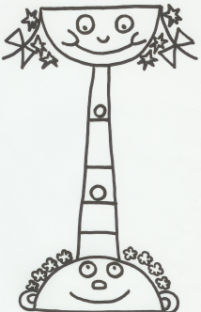
Gödöllő Város Önkormányzata
Gödöllői Mesék Háza Óvoda
2100. Gödöllő, Szent János u. 6- 8.
Telefon: 06/28/430-243
OM azonosító: 032706
Kedves Szülők!
A 2019/2020 nevelési év utolsó hónapjai az eddigi gyakorlattól eltérően alakultak. Jelenleg az épületükben a gyermekek saját környezetükben tölthetik napjaikat. A nagyon búcsúztatójára csak abban a formában kerülhet sor a veszélyhelyzet feloldásáig, hogy saját csoporttársai köszönnek el az iskolákba menőktől vagy az óvoda nyitvatartási idején túl, a búcsúzó szülők az udvaron köszönnek el egymástól és a gyermektársaktól.
Mindezen igényeket az óvónőkkel és velem egyeztetve szükséges megtenni. Jelenleg a szülők és a gyermekek hozzátartozói nem tartózkodhatnak a gyermekcsoportokban, és az óvoda épületeiben is csak a lehető legrövidebb ideig.
Remélem az elmaradt „Itt alvós búcsú”, augusztusban megtartható. Az óvoda két hétig 2020.07.13.-07.24.-ig zárva tart, ez idő alatt az ügyeletet a Gödöllői Kikelet Óvoda látja el. Kérem, a mellékelt táblázat kitöltésével tájékoztasson bennünket gyermeke nyári étkezési és ügyeleti igényérők gyermeke számára.
A nyárra kellemes kikapcsolódást és jó pihenést kívánunk Önöknek és családjuknak!

Kelt: Gödöllő, 2020-06-11 Köszönettel:
Dr. Pappné Pintér Csilla, Óvodavezető

GYERMEK NEVE:  Csoportja: | Igénylem | Nem igénylem
06. 22. - 06.26.-ig
06. 29. – 07.03-ig
07. 06. – 07.10.-ig
Ügyeleti igényem a KIKELET ÓVODÁBA
(07. 13- 07. 24.)
07.27. -07.31.-ig
08.03. – 08.07.-ig
08.10. – 08.14.-ig
08.17. – 08.21.-ig
08.24. – 08.28.-ig

